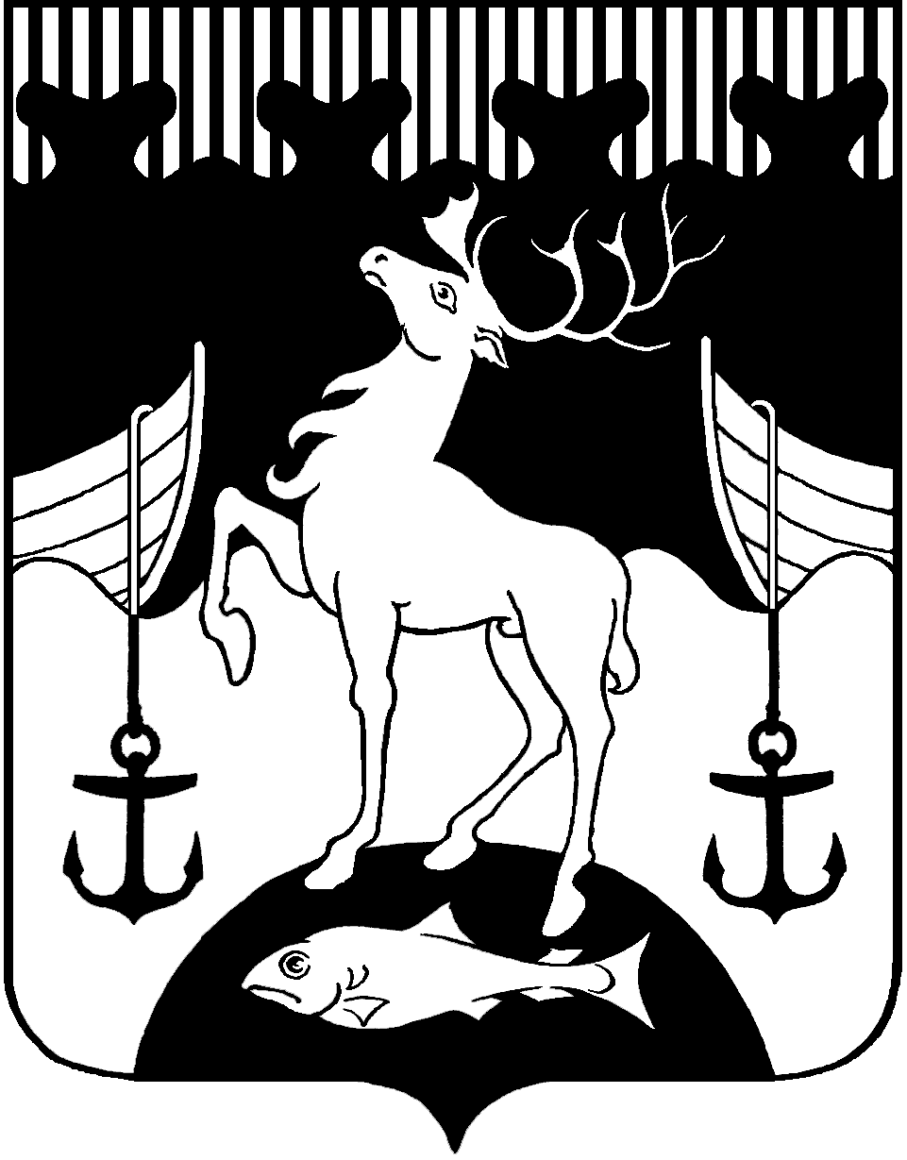
СОВЕТ ДЕПУТАТОВ ГОРОДСКОГО ОКРУГА
ЗАКРЫТОЕ АДМИНИСТРАТИВНО-ТЕРРИТОРИАЛЬНОЕ ОБРАЗОВАНИЕ
ГОРОД ОСТРОВНОЙ МУРМАНСКОЙ ОБЛАСТИ
(Совет депутатов ЗАТО г. Островной)

ШЕСТЬДЕСЯТ ВОСЬМОЕ ЗАСЕДАНИЕ ШЕСТОГО СОЗЫВА
ПРОЕКТ
Р Е Ш Е Н И Е

00.00.2023 № 68-00

Об утверждении плана работы
Совета депутатов ЗАТО г. Островной на второе полугодие 2023 года

В соответствии с Федеральным законом от 06.10.2003 № 131-ФЗ «Об общих принципах организации местного самоуправления в Российской Федерации, Уставом муниципального образования городской округ закрытое административно-территориальное образование город Островной Мурманской области Совет депутатов ЗАТО г. Островной
решил:
1. Утвердить прилагаемый план работы Совета депутатов ЗАТО г. Островной
на второе полугодие 2023 года.
2. Настоящее решение вступает в силу со дня его подписания.

Председатель  Совета депутатов ЗАТО г. Островной | В.В. Онуку
«___» ___________ 20___ года

Утверждён решением
Совета депутатов ЗАТО г. Островной от 27 июня 2023 года № 68-00

П Л А Н (проект)

работы Совета депутатов ЗАТО г. Островной на второе полугодие 2023 года

№ п/п | Проводимые мероприятия |  |  | Срок выполнения | Ответственный  за выполнение
1 | 2 |  |  | 3 | 4
Раздел I. Местное самоуправление
1. | Назначение публичных слушаний по проекту решения Совета депутатов ЗАТО г. Островной  «О внесение изменений в Устав муниципального образования городской округ закрытое административно территориальное образование город Островной Мурманской области» |  |  | сентябрь  октябрь | Председатель  Совета депутатов ЗАТО г. Островной
2. | Принятии Советом депутатов ЗАТО г. Островной муниципального нормативного правового акта предусматривающего предоставлении мер социальной поддержки участникам специальной военной операции и освобождении мобилизованных от уплаты земельного налога |  |  | сентябрь  октябрь | Глава ЗАТО г. Островной,  председатель  Совета депутатов ЗАТО  г. Островной
3. | Положение о предоставлении лицами замещающих муниципальные должности в муниципальном образовании закрытое административное-территориальное образование город Островной Мурманской области, сведений о доходах, расходах, об имуществе и обязательствах имущественного характера, утверждённое решением Совета депутатов ЗАТО г. Островной  от 08.04.2016 №29-05 |  |  | сентябрь  октябрь | Глава ЗАТО г. Островной,  председатель  Совета депутатов ЗАТО  г. Островной
4. | Порядок размещения сведений о доходах, расходах, об имуществе и обязательствах имущественного характера лиц, замещающих муниципальные должности и должности муниципальной службы в муниципальном образовании ЗАТО г. Островной Мурманской области, и членов их семей  на официальном сайте органов местного самоуправления муниципального образования ЗАТО г. Островной и предоставления этих сведений общероссийским средствам массовой информации для опубликования, утверждённый решением Совета депутатов ЗАТО г. Островной от 30.09.2020 №17-08 |  |  | сентябрь  октябрь | Глава ЗАТО г. Островной,  председатель  Совета депутатов ЗАТО  г. Островной
5. | Проведение публичных слушаний по проекту решения Совета депутатов ЗАТО г. Островной  «О внесение изменений в Устав муниципального образования закрытое административно-территориальное образование город Островной Мурманской области» |  |  | октябрь | Председатель организационного комитета по подготовке и проведению публичных слушаний
6. | Внесение изменений в Устав муниципального образования закрытое административно-территориальное образование город Островной Мурманской области |  |  | октябрь  ноябрь | Глава ЗАТО г. Островной,  председатель  Совета депутатов ЗАТО  г. Островной
7. | Внесе76ние изменений в решение Совета депутатов ЗАТО г. Островной от 01.02.2012 №53-08 «Об утверждении Положения о порядки и подготовки и проведения публичных слушаний в ЗАТО г. Островной№ (в редакции решений от 12.10.2017 №52-02, от 17.07.2018 №63-05, от 19.12.2018 №69-09, от 26.08.2021 33-14, от 16.09.2022 №55-08)». |  |  | октябрь | Глава ЗАТО г. Островной,  председатель  Совета депутатов ЗАТО  г. Островной
8. | Приведении муниципальной нормативной правовой базы в соответствии с вновь принятыми нормами законодательства Российской Федерации и Мурманской области |  |  | октябрь  ноябрь | Глава ЗАТО г. Островной,  председатель  Совета депутатов ЗАТО  г. Островной
Раздел II. Экономическая и социальная политика
1. |  | «Об утверждении Порядка управления и распоряжения земельными участками, находящимися в собственности муниципального образования ЗАТО г. Островной, расположенными на территории ЗАТО г. Островной (в редакции решения от 16.09.2022 №55-02) | октябрь |  | Отдел экономики  и муниципального имущества Администрации ЗАТО г. Островной (Салимова Л.А.)
2. |  | О внесении изменений в Положения об основах управления и распоряжения имуществом, находящимися в собственности муниципального образования закрытое территориальное образование город островной Мурманской области, утвержденное решением Совета депутатов ЗАТО г. Островной от 26.09.2012 №66-03. | ноябрь |  | Отдел экономики  и муниципального имущества Администрации ЗАТО г. Островной (Салимова Л.А.)
3. |  | О внесении изменений в Программу комплексного развития социальной инфраструктуры муниципального образования ЗАТО г. Островной на 2017-2021 годы и на перспективу до 2030 года, утвержденную решением Совета депутатов ЗАТО г. Островной от 21.03.2017 № 44-06 | октябрь |  | ООКСМП Администрации ЗАТО г. Островной  (Соловьёва Е.В.)
Раздел III. Бюджетное, налоговое, финансовое нормотворчество
1. |  | О внесении изменений в решение Совета депутатов ЗАТО г. Островной от 19.12.2022 № 60-02 «О бюджете ЗАТО г. Островной на 2023 год и на плановый период 2024 и 2025 годов» |  | сентябрь, октябрь, ноябрь, декабрь |  | Начальник Финансового отдела  Администрации ЗАТО  г. Островной
2. |  | Назначение публичных слушаний по проекту решения Совета депутатов ЗАТО г. Островной «О бюджете ЗАТО г. Островной Мурманской области на 2024 год и на плановый период 2025  и 2026 годов» |  | ноябрь |  | Председатель  Совета депутатов ЗАТО г. Островной
3. |  | Проведение публичных слушаний по проекту решения Совета депутатов ЗАТО г. Островной «О бюджете ЗАТО г. Островной Мурманской области на 2024 год и на плановый период 2025  и 6одов» |  | ноябрь |  | Председатель организационного комитета  по подготовке  и проведению публичных слушаний
4. |  | Утверждение бюджета ЗАТО г. Островной Мурманской области на 2024 год и на плановый период 2025и 2026 годов |  | декабрь |  | Председатель постоянной комиссии Совета депутатов  по бюджету  и налогам,  Финансовый отдел Администрации ЗАТО г. Островной
Раздел IV. Контроль за деятельностью органов местного самоуправления
и должностных лиц
1. | Отчет начальника пункта полиции  по обслуживанию ЗАТО г. Островной межмуниципального отдела МВД России по ЗАТО г. Североморск и г. Островной о состоянии охраны общественного порядка и общественной безопасности на обслуживаемой территории и основных результатах оперативно - служебной деятельности |  |  | ноябрь | Начальник  пункта полиции по обслуживанию ЗАТО  г. Островной межмуниципального отдела МВД России  по ЗАТО  г. Североморск  и г. Островной
2. | Отчет председателя Совета депутатов ЗАТО  г. Островной |  |  | октябрь | Председатель Совета депутатов ЗАТО  г. Островной
________________

